Accompagnement/Appui à la facilitation des transports dans le cadre du programme d’appui aux corridors stratégiques d’Afrique Centrale
(Initiative Global Gateway de l’UE)

Corridor n°5 : Libreville-Kribi/Douala-N’Djamena
Corridor n°6 : Douala/Kribi-Bangui-Kampala

Objectif de la mission | Assistance technique à la mise en œuvre de la composante « Facilitation des transports » dans le cadre du programme d’appui aux corridors stratégiques d’Afrique Centrale
Profil d’expert | Expert.e individuel.le
Type de contrat | Contrat de prestation de service
Période de mise en œuvre | Septembre 2026 - Novembre 2029
Nombre estimé de jours | 200 jours
Lieu d’affectation | En distanciel avec des missions potentielles vers les pays du projet en Afrique Centrale

- Description du projet
Dans le cadre de l’initiative Global Gateway, l’Union européenne a mandaté Expertise France pour la mise en œuvre du projet « Mesures d’accompagnement pour la réalisation des corridors stratégiques d’Afrique Centrale », en l’occurrence le corridor n°5 (Libreville-Kribi/Douala-N’Djamena) et le corridor n°6 (Douala/Kribi-Bangui-Kampala), qui vise à renforcer l’intégration régionale en Afrique centrale en améliorant la connectivité, la compétitivité économique et la durabilité de ces corridors stratégiques.

Le projet, plus simplement nommé « Corridors stratégiques 5 et 6 en Afrique Centrale » ou « CORAC 5&6 », promeut une gouvernance harmonisée des États autour d’une vision commune des corridors (OS1), améliore l’efficacité et la sécurité des systèmes de transport (OS2), facilite les échanges commerciaux grâce à des réformes institutionnelles et des solutions numériques (OS3), et dynamise les territoires frontaliers en soutenant les collectivités locales et les opérateurs économiques, notamment les femmes (OS4).

La logique d’intervention du projet est structurée autour de quatre composantes :

- Composante 1 « Planification, coordination et gestion des corridors » : vise à renforcer les capacités institutionnelles des organismes régionaux et nationaux pour coordonner les politiques et stratégies des corridors.

- Composante 2 « Facilitation des transports » : agit pour fluidifier et sécuriser le transport sur les corridors à travers le renforcement des dispositifs de contrôle, notamment les charges à l’essieu, la mise en œuvre d’outils modernes de suivi (CTMS, TRIPS, TTTFP), et la réduction de l’empreinte carbone du transport routier.

- Composante 3 « Facilitation des échanges » : a pour objectif de simplifier et d’harmoniser les réglementations commerciales et douanières à l’échelle régionale.

- Composante 4 « Facilitation aux petits commerces et infrastructures transfrontaliers » : vise à appuyer directement les collectivités locales et les petits commerces frontaliers, notamment ceux gérés par les femmes.

Le projet, financé à hauteur de 30 M€ par l’Union européenne, est mis en œuvre par Expertise France en tant que chef de file, en partenariat avec la FAO, la CNUCED et l’OMD, pour une durée de 48 mois (2026-2029).

- Objectif de la mission

L’objectif de la mission est d’accompagner la mise en œuvre opérationnelle, la coordination technique et le suivi des activités de la Composante 2 « Facilitation des transports », conformément au plan de travail du projet CORAC 5-6.

L’objectif stratégique de la composante 2 est que les systèmes de transport déploient des mesures pour réduire les temps de transit, l’impact écologique et les risques sécuritaires pour une circulation des biens et des personnes améliorées le long des corridors.

Le schéma opérationnel de la composante 2 est le suivant :

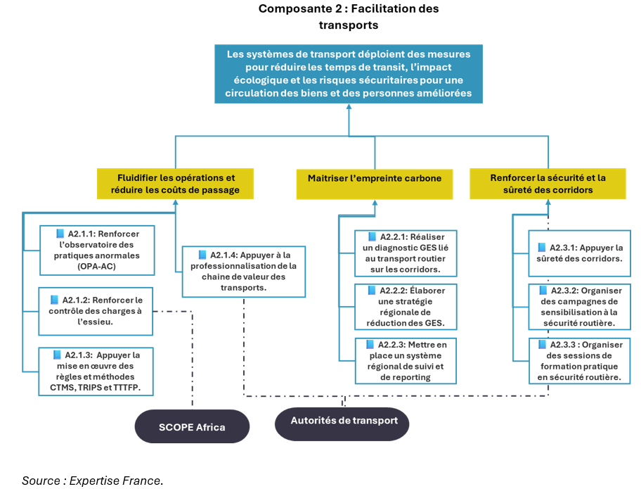

L’expert.e individuel.le interviendra sur tous les axes de la composante :
- Professionnalisation, autonomisation et harmonisation des dispositifs et acteurs responsables de la fluidité et du contrôle des systèmes de transport :
  - Renforcement de l’OPA-AC,
  - Renforcement du contrôle des charges à l’essieu,
  - Appui à la mise en œuvre des règles et méthodes CTMS, TRIPS et TTTFP,
  - Appui à la professionnalisation de la chaine de valeur des transports,

- Evaluation de l’empreinte carbone des corridors et appui à la mise en place d’une stratégie de sa réduction :
  - Réalisation d’un diagnostic environnemental des corridors pour mesurer leur empreinte carbone,
  - Elaboration d’une stratégie régionale de réduction des émissions carbone liée au transport routier sur les corridors,
  - Mise en place d’un système régional de suivi et de reporting des émissions carbones le long des corridors,

- Renforcement de la sûreté des corridors et sensibilisation à la sécurité routière des opérateurs de transport et des usagers, y compris les associations de femmes :
  - Appui à la sûreté des corridors,
  - Organisation de campagnes de sensibilisation à la sécurité routière ciblant les usagers des corridors, y compris les femmes et jeunes opérateurs du secteur,
  - Mise en place de sessions de formation pratique en sécurité routière à l’intention des transporteurs et associations de femmes opérant sur les corridors
De plus, il accompagnera le responsable de la Composante 2 dans les activités de :
- planification opérationnelle et le suivi de la mise en œuvre des activités de la composante ;
- préparation des termes de référence, dossiers de consultation et cahiers des charges des prestations techniques ;
- suivi et la supervision des experts court terme et prestataires mobilisés ;
- contrôle qualité des livrables techniques produits dans le cadre des activités ;
- organisation et l’animation des ateliers, réunions techniques et missions de terrain ;
- suivi des indicateurs de performance et des résultats de la composante ;
- préparation des rapports techniques et financiers de la composante ;
- préparation des réunions de gouvernance du projet (COPIL, COTECH, réunions bailleurs et partenaires).

Par ailleurs, il pourra ponctuellement intervenir en appui aux autres composantes du projet.

- Résultats attendus
Les résultats attendus de la mission sont notamment :
- Les activités de la composante 2 sont mises en œuvre conformément au calendrier validé ;
- Les études, diagnostics et prestations techniques sont réalisés dans les délais et selon les standards de qualité attendus ;
- Les partenaires régionaux et nationaux sont mobilisés et impliqués dans la mise en œuvre des activités ;
- Les indicateurs de performance de la composante sont régulièrement renseignés ;
- Les rapports techniques et financiers sont produits dans les délais requis ;
- Les recommandations formulées dans le cadre des études et ateliers sont suivies et valorisées.

- Livrables

L’expert contribuera à la production des livrables suivants :
- Plans de travail annuels et semestriels ;
- Termes de référence des activités et expertises ;
- Rapports de missions ;
- Notes techniques ;
- Comptes rendus d’ateliers et de réunions ;
- Rapports de suivi des indicateurs ;
- Rapports techniques périodiques de la composante ;
- Contributions aux rapports narratifs du projet.

- Interlocuteurs de la mission

L’expert.e individuel.le interviendra sous la supervision d’Expertise France, en lien avec :

- Le bailleur de fonds, notamment la DUE de Yaoundé, mais également les DUE des autres pays d’intervention du projet,
- Les partenaires du consortium : CNUCED, OMD, FAO/CIPV,
- Les autres grands bailleurs de fonds type Banque Mondiale, BEI, BAD, BEAC, BDEAC, BID, AFD, etc., et leurs projets/initiatives en cours : PAGIRN, PAIRIAC, PCDN, PRACAC, PURIC, projets de réhabilitation/construction routière, SCOPE Africa, etc.,
- Les Communautés Economiques Régionales (CER) :
  - CEMAC, dont les experts transport, et dont ses organes type Observatoire des Pratiques Anormales en Afrique Centrale (OPA-AC), Groupe de Haut Niveau Transport et Sécurité Routière, Comité des Chefs de Police d’Afrique Centrale et sa Brigade mixte,
  - CEEAC, dont les experts transport, et ses organes type Fédération régionale des Transports,
- Les autorités nationales :
  - Ministères de tutelle : Planification et/ou Economie et/ou Finances et/ou Coopération,
  - Ministères sectoriels : Transports, Travaux publics, Infrastructures, Finances, Directions Générales des Douanes, etc.
- L’ensemble des partenaires techniques publics et privés : ports, ports secs, fonds d’entretien routier, entreprises routières/ferroviaires/fluviales, bureaux de gestion du fret terrestre, comités nationaux de facilitation des échanges, Guichets Uniques du Commerce Extérieur, chargeurs/transporteurs/transitaires, secteur privé de manière large, etc.

Chez Expertise France, l’expert.e individuel.le travaillera en collaboration avec :

- Le coordinateur de l’ensemble des projets corridors chez Expertise France,
- Le chef de projet,
- L’adjoint au chef de projet,
- Le responsable de la composante 2 dédiée à la facilitation des transports,
- Les responsables des 3 autres composantes du projet,
- Les coordinateurs des 2 corridors (n°5 et n°6) du projet,
- Toute autre staff de l’équipe-projet et/ou de l’équipe-support.

- Qualifications et compétences

- Au moins 15 ans d’expérience professionnelle pertinente dans les secteurs du transport, des corridors de transport et de l’intégration régionale ;
- Expertise avérée dans le secteur tourier et des transports, dont planification, entretien, aspects économiques, études techniques routières, ainsi que dans le renforcement de capacités institutionnelles dans ces secteurs ;
- Expérience avérée dans la coordination opérationnelle et le suivi de projets financés par des bailleurs internationaux, notamment l’Union européenne.
- Maîtrise des exigences de l’Union européenne en tant que bailleur et des Délégations de l’Union européenne en tant qu’interlocuteurs de mise en œuvre, la maîtrise des enjeux de l’initiative Global Gateway de l’UE étant un atout ;
- Bonne connaissance des organisations régionales africaines (CEMAC, CEEAC) ;
- Très bonne connaissance des pays d’intervention du projet, notamment Cameroun, Tchad, RCA, Gabon et RDC ;
- Connaissance de la CIPV de la FAO, et leur certification phytosanitaire ePhyto est un atout ;
- Excellentes capacités de coordination et de rédaction en français et en anglais.

